Ключевой центр дополнительного образования детей
«Дом научной коллаборации имени Морхоза Петровича Хабаева»
Муниципальное общеобразовательное учреждение
«Турунтаевская районная гимназия»
Республика Бурятия

Тема работы:
Определение влияния ультрафиолетового излучения на
мезенхимальные стволовые клетки человекав экспериментах invitro.

Выполнил:
Дьяков Кирилл Иванович, 10 класс
Руководители:
Цыбденова Арюна Пурбодоржиевна,
к.б.н., ст. преподаватель кафедры анатомии и физиологии
Медицинского института ФГБОУ ВО «Бурятский государственный университет»,
п.д.о. КЦДОД «ДНК им. М.П. Хабаева»
Воротникова Ольга Алексеевна,
Муниципальное общеобразовательное учреждение
«Турунтаевская районная гимназия

2022 г.
Содержание | Стр.
Введение………………………………………………………………...... | 3
1. Обзор литературы…………………………………………………….. | 5
- Ультрафиолетовое излучение и его влияние на живые системы | 5
- Стволовые клетки человека……………………………………… | 6
2. Результаты исследования…………………………………………… | 9
- Материалы и методы, объекты исследования………………………... | 9
- Анализ морфофизиологических особенностей культивируемых мезенхимальных стволовых клеток человека из пупочного канатика… | 10
- Определение влияния ультрафиолетового излучения на морфофизиологические особенности мезенхимальных стволовых клеток из пупочного канатика человека invitro……………………. | 11
Выводы…………………………………………………………………… | 13
Заключение………………………………………………………………. | 13
Литература……………………………………………………………….. | 13

Введение
Актуальность исследования. Ультрафиолетовое (УФ) излучение необходимо для нормальной жизнедеятельности человека. При его отсутствии в организме развиваются неблагоприятные отклонения, получившие название «светового голодания»: авитаминоз, при котором нарушается фосфорно-кальциевый обмен и процесс костеобразования, снижение иммунитета [1, 2, 5]. С другой стороны, длительное воздействие больших доз УФ-излучения оказывает негативное воздействие на организм и может привести к развитию серьёзных отклонений в состоянии здоровья. Негативный биологический эффект УФ-излучения включает в себя деструкцию белков, обесцвечивание пигментации, фотостарение кожи, увеличение частоты злокачественных новообразований [5]. При псориазе малые дозы ультрафиолета являются лечебными, а высокие – напротив, могут только активировать развитие болезни, то же самое относится и к солнечным ваннам [1, 3, 8].
Понимание детальных механизмов, которые протекают в клетках при воздействии УФА-излучение важно для понимания вредных и полезных свойств УФА-излучения для человека. Сравнительно недавно было обнаружено, что стволовые клетки, аналогично другим типам пролиферирующих клеток, в условиях субцитотоксического стресса могут подвергаться преждевременному старению [5]. Характерными особенностями этого феномена является то, что старые клетки, оставаясь метаболически активными, находятся в состоянии необратимого ареста клеточного цикла и, соответственно, перестают делиться [1, 2]. Важно понимать, что остановка пролиферации стволовых клеток равносильна утрате их способности к регенерации поврежденных тканей. Кроме того, стареющие клетки секретируют во внеклеточное пространство множество различных факторов, которые могут инициировать канцерогенез в соседних клетках, повышая тем самым риск развития рака при трансплантации [5]. С учетом этих обстоятельств, фундаментальные исследования влияния УФ излучения на стволовые, дифференцированные клетки имеют большую практическую значимость – в первую очередь, для тканевой инженерии.
Особенностью климата Республики Бурятия является большое количество солнечных дней. Время солнечного сияния составляет 1900-2200 часов в год, что превосходит аналогичные показатели некоторых южных регионов России. По количеству солнечных дней Бурятию часто сравнивают с Крымом, Краснодарским краем.
В Бурятском государственном университете в 2017 г. начала свою работу лаборатория биотехнологий, где ведутся исследования в области клеточных технологий и тканевой инженерии. Приведенные выше данные и появившиеся в Республике Бурятия возможности реализации анализов на клеточных системах определили направление данного исследования.
Цель: определить влияние ультрафиолетового излучения на морфофизиологические особенности стволовых клеток человека из invitro.

Задачи:
- Провести анализ морфофизиологических особенностей культивируемых мезенхимальных стволовых клеток человека из пупочного канатика.
- Определить влияние ультрафиолетового излучения на морфофизиологические особенности мезенхимальных стволовых клеток из пупочного канатика человека invitro.
Методы: Ведение клеток в культуре: пересев клеток, замена среды, микроскопия, подсчет клеток с помощью камеры Горяева.

1. Обзор литературы
  - Ультрафиолетовое излучение и его влияние на живые системы
Ультрафиолетовое излучение – электромагнитное излучение, занимающий спектральный диапазон между видимым и рентгеновским, с длиной волны от 10 до 400 нм. Термин происходит от латинского «ultra» – сверх, за пределами и фиолетовый (violet) [4, 6, 7].
На шкале электромагнитного излучения ультрафиолет занимает промежуточное положение между рентгеновскими лучами и видимой частью спектра. Ультрафиолет активно влияет на синтез мелатонина и серотонина – гормонов, отвечающих за циркадный (суточный) биологический ритм. Исследования немецких ученых показали, что при облучении УФ-лучами сыворотки крови в ней на 7 % увеличивалось содержание серотонина – «гормона бодрости», участвующего в регуляции эмоционального состояния. Его дефицит может приводить к депрессии, колебаниям настроения, сезонным функциональным расстройствам. При этом количество мелатонина, обладающего тормозящим действием на эндокринную и центральную нервную системы, снижалось на 28%[1, 2, 6].
Нельзя не отметить и бактерицидную функцию УФ-лучей. В медицинских учреждениях активно пользуются этим свойством для профилактики внутрибольничной инфекции и обеспечения стерильности операционных блоков и перевязочных. Воздействие ультрафиолета на клетки бактерий, а именно на молекулы ДНК, и развитие в них дальнейших реакций приводит к гибели микроорганизмов.
Согласно современной международной классификации ISO по определению солнечного излучения (ISO-DIS-21348), УФ-излучение делится на три диапазона: коротковолновый (УФС, 200-280 нм), средневолновый (УФВ, 280–315 нм) и длинноволновый (УФА, 315– 400 нм). УФС- и УФВ-фотоны поглощаются ДНК и индуцируют в основном такие повреждения, как циклобутан-пиримидиновые димеры (CPD) и пиримидин-(6-4) - пиримидон фотопродукты ((6-4)-PD) [1, 5]. Однако весь спектр УФС- и ~ 90 % УФB-излучения поглощается озоновым слоем и атмосферой земли. Длинноволновое УФА-излучение, 90 % которого достигает земной поверхности, почти не поглощается ДНК, но передаёт энергию различным хромофорам, таким как меланин, порфирины, хиноны, флавины и т.д., которые действуют как эндогенные фотосенсибилизаторы. В ходе фотоокислительных реакций II типа происходит образование активных форм кислорода (АФК), таких как синглетный кислород, cупероксид-анион радикал, гидроксил радикал и пероксид водорода [5]. Эти реакции протекают одновременно, однако отношение скоростей этих реакций зависит от природы фотосенсибилизатора и субстрата [1, 2]. Показано, что длительное воздействие УФА-излучения вызывает лизосомальную дисфункцию в фибробластах кожи человека, онкотрансформацию в культивируемых кератиноцитах человека и развитие сарком кожи у «голых» мышей [1, 5].
Ультрафиолетовое излучение с одной стороны оказывает благоприятное действие на организм человека (образование витамина Д, комплексное применение совместно с препаратами в терапии кожных заболеваний, таких как псориаз, витилиго), с другой стороны вызывает много острых и хронических вредных кожных последствий, которые могут привести к развитию злокачественных образований. Солнечная радиация все больше интересует людей из-за повышенного воздействия на человека, обусловленного модой на загорелую кожу, посещением солярия, а также из-за всё большего проникновения солнечной радиации на земную поверхности из-за истощения озонового слоя Земли [1, 2, 5]. ДНК – одна из ключевых мишеней для УФ-излучения. Повреждения ДНК, индуцированные УФ-излучением, исследовались на различных организмах: от бактерий [1, 6, 7, 8]. до животных и человека [3, 4]. Все биологические клетки богаты агентами, хромофорами, поглощающими УФ-излучение, это и нуклеиновые кислоты, и белки. Однако ряд организмов образуют дополнительные поглощающие УФ-излучение пигменты. Например, скитонемин у некоторых цианобактерий, флаваноиды у высших растений и меланин у животных и человека (Sinha et al, 1998; Britt. 1995). Однако эти вещества не позволяют полностью избежать повреждений, индуцированных УФ-излучением.
Показано, что УФА-излучение вызывает немедленное высвобождение ионов металлов в фибробласты кожи путем протеолиза внутриклеточных белков, запасающих металл, ферритинов, которые в свою очередь повышают скорость реакции Фентона [1, 2, 5]. Поэтому супероксид анион играет непосредственную роль в окислительном повреждении ДНК путем действия Н₂О₂, важно отметить, что генерация •ОН радикала может происходить непосредственно на остове ДНК в локализованных сайтах, связывающих ионы металлов, образуя, таким образом, разрывы нитей, щелочнолабильные сайты и окисленные основания.
  - Стволовые клетки человека
Открытие понятия, а чуть позднее и термина, «стволовая клетка» (СК) в историческом аспекте связано с именем русского ученого-гистолога А.А. Максимова, который в своей статье 1909 года высказал предположение, что в нашем организме пожизненно сохраняются недифференцированные клетки, которые могут превращаться в специализированные клетки крови и соединительной ткани [1, 2, 5].
В начале XX века была доказана возможность выделения клеток из тканей животных и культивирования их вне организма, то есть in vitro. Освоение и реализация методов культивирования в таких клетках вирусов было вторым этапом развития клеточных технологий. В результате освоения этих методов стало возможным клонировать в клетках специфические гены и получать их экспрессию, а также организовывать получение клеточных популяций в культуре из одной клетки. Клеточные технологии включают различные подходы и методы, среди которых получение клеток, свободных от микробной контаминации (загрязнения); возможность роста и развития клеток, выделенных из различных тканей и органов; методы оценки состояния клеток в культуре и динамики развития[3, 5].
Культуры клеток животных и человека предъявляют определенные требования к жидкой (питательная среда), газообразной (концентрация газов) и твердой (поверхность субстрата (в случае субстратзависимых культур)) фазе. Для роста in vitro клеткам необходимы ростовые субстраты и факторы роста. Основная культуральная среда содержит аминокислоты, глюкозу, витамины, жирные кислоты и некоторые белки, неорганические соли. Культуральная среда должна иметь заданные значения активной реакции; большинство клеток в культуре растут при рН в пределах от 7,2 до 7,4. Клетки растут в гумидной (влажной) среде (в составе которой 5 % СО₂). Буферная система на основе бикарбоната в сочетании с атмосферным 5 % СО₂ поддерживает оптимальное среднее значение рН. Клетки выращиваются во влажном инкубаторе при 37°С (оптимальная температура) в атмосфере, содержащей 5 % СО₂ при поддержании условий строгой стерильности.
Будущее медицины сегодня напрямую связывают с развитием клеточных технологий, которые позволяют, не меняя поврежденный орган, «обновлять» его клеточный состав. Такое «обновление» структурно-функциональных элементов органа позволяет решать те же задачи, что и органная трансплантация. Вместе с тем эта технология намного расширяет возможности трансплантационного лечения, делая его доступным для широкого круга разных категорий пациентов. Список болезней, в лечении которых возможно применение клеточных технологии, быстро растет [1, 2, 8].
Использование различных линий клеточных культур позволяет выбрать объект для исследования и изолированно изучать специфику токсического или цитопротекторного действия на клетки различных органов и тканей животных и человека.
В последнее десятилетие интенсивно исследуются реакции стволовых клеток человека, как эмбриональных (ЭСК), так и тканеспецифичных мезенхимной природы (МСК) на различные стрессовые воздействия, включая УФ- и γ-излучение, тепловой шок и окислительный стресс, с целью разработки протоколов успешного применения этих клеток в регенеративной медицине. Интересно, что в зависимости от типа стволовых клеток, а также от типа и уровня стрессового воздействия ответная реакция клеток может заключаться в индукции пролиферации, дифференцировки, остановке клеточного цикла и репарации повреждений, старении, апоптозе или опухолевой трансформации. Например, мягкие стрессовые воздействия, такие как механическое воздействие, электростимуляция и мягкий тепловой шок, могут улучшать дифференцировку стволовых клеток, тогда как культивирование в условиях мягкой гипоксии приводит к усилению пролиферации стволовых клеток [5]. Именно на применении вышеупомянутых мягких стрессовых факторов основано много протоколов направленной дифференцировки СК in vitro. Как известно, более высокие дозы стресса обычно приводят к развитию апоптоза. При сравнении устойчивости МСК из костного мозга, жировой ткани и хряща к индуцированному окислительным стрессом апоптозу оказалось, что МСК из жировой ткани являются наиболее чувствительными, а из хрящевой ткани наиболее толерантными. Помимо перечисленных выше реакций клеток на стресс в многочисленных работах было показано, что пролиферирующие клетки в условиях субцитотоксического стресса могут входить в состояние преждевременного старения после повреждения ДНК (УФ- и γ-излучение), окислительного стресса, теплового шока. Недавние исследования выявили, что МСК, аналогично другим пролиферирующим типам клеток, включая диплоидные фибробласты кожи и легкого, меланоциты, эндотелиальные и эпителиальные клетки при субцитотоксическом стрессе in vitro могут подвергаться индуцированному преждевременному старению [6, 7, 8]. Малоизученным вопросом является влияние УФ на стволовые клетки человека, их способность к пролиферации, дифференцировке и процессам регенерации.

2. Результаты исследования
2.1. Материалы и методы, объекты исследования
Работа проведена на базе Малого инновационного предприятия «Байкальский центр биотехнологий» Бурятского государственного университета. Первичные культуры стволовых клеток человека выделены из пупочного канатика. Подобные исследования ранее в Республике Бурятия не велись.
Объекты исследования – стволовые клетки человека из пупочного канатика invitro.
Материалы: среды для культивирования клеток человека ДМЕМ с содержанием глутамина, 10% фетальной сыворотки крупного рогатого скота. Для пассирования (открепления и пересадки) клеток применяли ферментативный раствор 0,05% трипсин-версена. Клетки культивировали в пластиковых флаконах площадью 25 см² для наращивания биомассы, для проведения экспериментов использовали пластиковые чашки Петри, одноразовые серологические пипетки, автоматические дозаторы и наконечники.
Для изучения ультрафиолетового излучения на клетки человека использовали следующее оборудование: ламинарный бокс с ультрафиолетовой лампой, инкубатор для культивирования клеток (5% СО₂, 95% влажности, 37 ⁰С), микроскоп инвертированный, центрифугу настольную, термостат суховоздушный (37⁰С).
Для морфофизиологического анализа клеток в культуре применяли следующие методы:
- Ведение клеток в культуре: пересев клеток, замена среды.
- Микроскопия (наблюдения).
- Подсчет клеток с помощью камеры Горяева.
Манипуляции с культурами клеток проводили в стерильных условиях с применением дезинфицирующих растворов в ламинарном потоке воздуха.

  - Анализ морфофизиологических особенностей культивируемых мезенхимальных стволовых клеток человека из пупочного канатика
Стволовые клетки человека, используемые в работе, относились к первичной выделенной культуре 3-6 пассажей. При микроскопии выявлено, что исследуемые клетки размером до 50-150 мкм, веретеновидной или звездчатой за счет длинных, вытянутых отростков до 30-50 мкм, являлись адгезивной (прилипали к пластику при пересеве в течение 30-60 минут) культурой. Ядра клеток располагались центрально (фото 1А). Исследуемые клетки образовывали монослой на поверхности культурального пластика, выглядели как густая сеть отростков с клоногенным ростом (фото 1Б).
Фото 1. Особенности морфологии и физиологии мезенхимальных стволовых клеток человека пупочного канатика человека в культуре.
А. Морфоструктурные особенности мезенхимальных стволовых клеток человека invitro. Увеличение x250. | Б. Морфофизиологические особенности роста мезенхимальных стволовых клеток человека invitro. Увеличение x250.
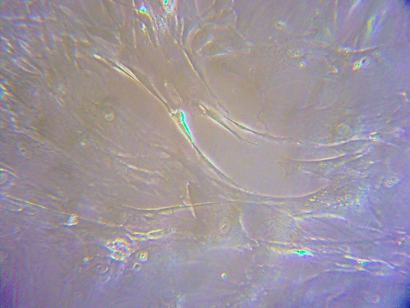 | 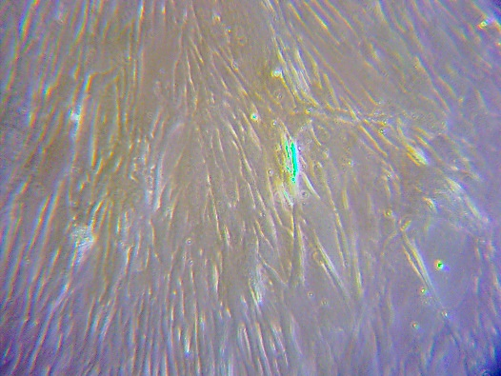

  - Определение влияния ультрафиолетового излучения на культивируемые мезенхимальные стволовые клетки человека
Для определения влияния ультрафиолетового излучения на морфофизиологические особенности стволовых клеток из пупочного канатика в культуре готовили суспензию с однородно распределенными клетками в среде DМЕМ и пипетировали (переносили) одинаковое количество суспензии в пластиковые чашки Петри. Перед переносом клеток на чашки Петри – вели подсчет с помощью камеры Горяева, плотность посадки клеток была 3000 клеток/см² (Фото 2).
Фото 2. Подсчет клеток с помощью камеры Горяева.
Увеличение x250.
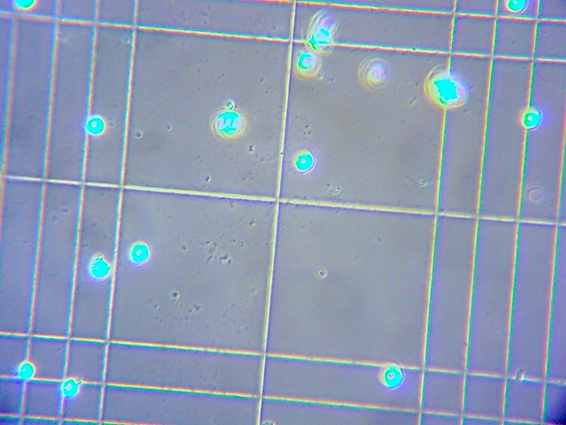
Чашки Петри (n=3) устанавливали под ультрафиолетовой лампой в ламинарном шкафу в течение 15 минут, контрольные чашки Петри (n=3) переносили в инкубатор. Через 15 минут чашки Петри, облученные ультрафиолетом, переносили в инкубатор, через 24 часа анализировали морфофизиологическое состояние по сравнению с положительным контролем (обычные условия культивирования клеток, без облучения УФ). В ходе наблюдений по истечении суток отмечали нежизнеспособные клетки: неприкрепленные конгломераты или одиночно присутствовали в суспензии среды (фото 3А). В контроле клетки адгезировали и делились, через 7-10 дней образовывали монослой (фото 3Б).
Фото 3. Влияние ультрафиолетового излучения на мезенхимальные стволовые клетки пупочного канатика человека.
Б. Влияние УФ – не жизнеспособные клетки. Увеличение x250. | В. Позитивный контроль. Увеличение x250.
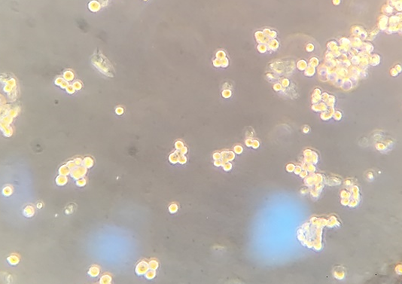 | 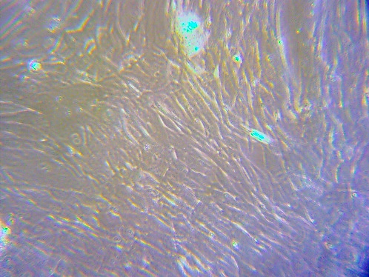
Таким образом, установлено, что после 15 минутного облучения ультрафиолетовой лампой, неприкрепленные стволовые клетки не жизнеспособны.

Выводы
- Определены морфофизиологические особенности культивируемых мезенхимальных стволовых клеток человека пупочного канатика: адгезивный и клоногенный рост клеток 50-150 мкм с отростками до 50 мкм.
- Установлено негативное влияние 15 минутного ультрафиолетового излучения на морфофизиологические особенности стволовых клеток человека: нежизнеспособность одиночных (не прикрепленных к пластику) клеток invitro.
Заключение
Согласно результатам проведенного исследования выявлено отрицательное воздействие ультрафиолетового излучения на культуру стволовых клеток человека. Такой клеточный ответ (реакция) объясняется уязвимостью отдельных клеток, а у монослойных групп клеток – приближенные к тканевому ответу межклеточные связи, синтезированный внеклеточный матрикс устойчивый к воздействиям окружающей среды. Нельзя забывать и о роговом слое эпидермиса и активном межклеточном пространстве дермы в физиологических условиях. Таким образом, представленные в настоящей работе результаты позволяют отмечать высокую чувствительность культивируемых стволовых клеток человека на воздействие ультрафиолетового излучения.

Литература
- Бородкина А.В. Молеклярные механизмы ответов эндометриальных стволовых клеток человека на окислительный стресс. – дисс. на соиск. к.б.н. – 2014. – 143 с.
- Брыксина З.Г., Сапин М.Р., Чава С.В. Анатомия человека. – М.: «ГЕОТАР-Медиа». – 2013. – 424 с.
- Волова Т.Г. Шишацкая Е.И., Миронов П.В. Материалы для медицины, клеточной и тканевой инженерии. [Электронный ресурс]: электрон. учеб. пособие. Красноярск : ИПК СФУ. 2009. – 262 с.
- Рябцев А. Н. Ультрафиолетовое излучение. Физическая энциклопедия. – М.: Большая Российская энциклопедия.1998. – Т.5. – С. 221.
- Сметанина Н.М. Механизмы образования однонитевых разрывов и щелочнолабильных сайтов ДНК в лимфоцит в крови человека при воздействии УФА-излучения. – дисс. на соиск. к.б.н. 2014. – 98 с.
- Meleshina A.V., Bystrova A.S., Rogovaya O.S., Vorotelyak E.A., Vasiliev A.V., Zagaynova E.V. Tissue-engineered skin constructs and application of stem cells for creation of skin equivalents (review). – Sovremennye tehnologii v medicine. 2017. – 9(1). P. 198 – 218.
Материалы интернет изданий:
- http://humbio.ru – База знаний по биологии. Разработка проф., д.б.н. Александрова А.А.
- https://ru.wikipedia.org– Свободная энциклопедия.

